宜宾市职业安全健康协会
非煤矿矿山企业安全管理再培训班(含换证)办班通知
根据《安全生产法》、《生产经营单位安全培训规定》（国家安监总局令第3号）、《安全生产培训管理办法》（国家安全监管总局令第44号）等法律法规规定，非煤矿矿山企业主要负责人和安全生产管理人员每年须参加再培训。为方便我市非煤矿矿山企业主要负责人和安全生产管理人员参加安全生产培训，特举办非煤矿山企业主要负责人、安全生产管理人员再培训班(含换证人员)。现将培训相关事项通知如下：
一、培训对象及条件
（一）宜宾市辖区内持有效期内《安全生产知识和管理能力考核合格证》非煤矿矿山企业的主要负责人和安全管理人员。
（二）非煤矿矿山企业专职安全管理人员要至少具备相关专业中专以上学历或中级以上专业技术职称、高级工以上技能等级，或注册安全工程师资格。
二、报名注意事项
（一）报名安排：工作日（上午9:00-12:00，下午2:00-4:00）线下滚动报名和远程报名。
（二）报名方式：
1.请前往翠屏区上江北古塔路162号市职安协会一楼协会服务大厅报名并微信扫二维码进入班级群；
2.请微信查找并关注：宜宾市职业安全健康协会微信公众号-培训入口-报名及考试题练习进行远程报名。报名成功后请及时联系该班班主任--杨春宴【联系电话19961504715（微信同号)】，请添加班主任微信时备注（45 期+本人姓名）。
（三）请携带《安全生产知识和管理能力考核合格证》原件、二代身份证原件，近期白底一寸免冠照一张。
（四）收费标准：根据宜市职安协[2016]30号文件规定，金属非金属矿山 420元/人，油气开采500/人（含教材资料费等全部费用）。
（五）食宿安排：参训学员可在叙龙宾馆食宿，费用自理。（联系电话：0831-8885222）。
三、培训注意事项
（一）培训安排：线下培训，考试时间：2021年4月20日-4月22日
（二）培训、考试地点：市职安协会培训部四楼（宜宾市上江北古塔路162号市综合应急救援队综合楼内）。可乘坐3路、13路、31路公交车在“和苑”站下车。
（三）考试方式：凭本人二代身份证人脸识别参加四川省安全生产培训计算机考试。协会将严格查验学员、考生身份，杜绝学员代学代考事件。培训期间学员个人到课率达不到90%及以上的，取消考试资格。
（四）院内属市综合应急救援队救援车停放区，为不影响出警，学员驾驶车辆一律不得入内。
(五)疫情防控要求：请参加培训学员保持体温正常、佩戴口罩、配合我会做好四川天府健康通核查。
联系人: 黄天明 联系电话： 8210635、19980393719
姜 雪 联系电话： 3883141、19980392063

宜宾市职业安全健康协会
2021年3月23日

附：报名、培训地图
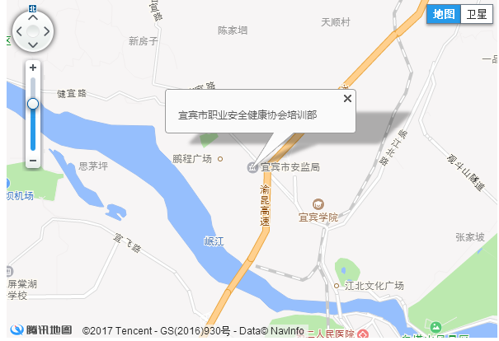
注：可乘坐3路、13路、31路、28路公交车在“和苑”站下车，前行50米到。

